06.09.2024 |  | № 0065/01-07
Об утверждении предмета охраны объекта культурного наследия
регионального значения «Дом жилой», середина ХIХ в., по адресу:
Томская область, г. Томск, ул. Октябрьская, 66 угол пер. Песочный, 2

В соответствии со статьями 9.2, 33 Федерального закона от 25.06.2002 № 73-ФЗ «Об объектах культурного наследия (памятниках истории и культуры) народов Российской Федерации», статьей 5 Закона Томской области от 06.09.2016 № 98-ОЗ «Об объектах культурного наследия (памятниках истории и культуры) Томской области», приказом Министерства культуры Российской Федерации от 13.01.2016 № 28 «Об утверждении Порядка определения предмета охраны объекта культурного наследия, включенного в единый государственный реестр объектов культурного наследия (памятников истории и культуры) народов Российской Федерации в соответствии со статьей 64 Федерального закона от 25 июня 2002 г. № 73-ФЗ «Об объектах культурного наследия (памятниках истории и культуры) народов Российской Федерации»; подпунктом г) пункта 8) части 9 главы 2 Положения о Комитете по охране объектов культурного наследия Томской области, утвержденного постановлением Губернатора Томской области от 29.04.2016 № 37,
ПРИКАЗЫВАЮ:
- Утвердить предмет охраны объекта культурного наследия регионального значения «Дом жилой», середина ХIХ в., по адресу: Томская область, г. Томск, ул. Октябрьская, 66 угол пер. Песочный, 2, согласно приложению к настоящему приказу.
- Контроль за исполнением настоящего приказа возложить на председателя Комитета по охране объектов культурного наследия Томской области.

Председатель комитета |  | Е.В. Перетягина

Приложение
к приказу Комитета по охране объектов культурного наследия Томской области
от 06.09.2024 № 0065/01-07

Предмет охраны объекта культурного наследия регионального значения
«Дом жилой», середина ХIХ в., по адресу: Томская область,
г. Томск, ул. Октябрьская, 66 угол пер. Песочный, 2

- Градостроительные характеристики:
  - Расположение здания в угловой юго-западной части квартала на склоне естественного рельефа, в строчке застройки улиц: главным западным фасадом по красной линии улицы Октябрьской, боковым и дворовым фасадом – на переулок Песочный. Формирует планировочный угол квартала и строчку застройки улиц. Находится в зоне расположения объектов культурного наследия регионального значения.
  - Габаритные размеры и силуэт здания, по трем фасадам акцентированный мезонином (по северному фасаду – с балконом).
  - Секторы и направления видовых раскрытий здания при его восприятии с ул. Октябрьской, пер. Песочного и с территории двора усадьбы.
- Объемно-пространственная композиция здания на дату строительства сер. ХIХ в.: дом деревянный одноэтажный с цокольным этажом и мезонином (дом на «погребах»). Форма плана основного объема прямоугольная, форма плана мезонина Т-образная, северный торец мезонина решен балконом под крышей на столбах. Высотные отметки по карнизу основного объема, мезонина и балкона. Габаритные размеры и высотные отметки балкона.
- Крыша основного объема на дату сохранившихся элементов, ее конфигурация (над основным объемом – многоскатная, над мезонином и балконом – двухскатная), габаритные размеры и высотные отметки по коньку всех объемов. Характер кровельного покрытия – листовой металл с фальцовкой и окраской. Два слуховых окна в виде полукруглых отверстий, расположенных в тимпанах фронтонов мезонина западного и восточного фасадов. Кирпичная дымовая труба.
- Композиция и архитектурно-художественное оформление фасадов на дату строительства сер. ХIХ в.:
  - Главный западный фасад в 5 осей оконных проемов, центральная ось фасада акцентирована мезонином с треугольным фронтоном. Боковой южный фасад в 3 оси оконных проемов. Восточный фасад фронтальной композиции решен в 4 оси проемов (включая заложенный дверной проем по 4 оси), центральная ось фасада акцентирована мезонином с треугольным фронтоном. Дворовый северный фасад решен в 2 оси дверных проемов, центральная ось фасада акцентирована мезонином с балконом, перекрытым двухскатной крышей с фронтоном на столбах.
  - Местоположение, габаритные размеры и форма оконных проемов. Окна первого этажа небольшие квадратной формы, окна 2-го этажа – прямоугольные обычных размеров, окна мезонина (на западном и восточном фасадах) – крупные трехчастные.
  - Местоположение, габаритные размеры и форма основных входов: дверной проем прямоугольной формы, расположенный на северном фасаде здания. Дверной проем выхода на балкон мезонина. Местоположение исторического входа по 4 оси проемов восточного фасада.
  - Подлинные деревянные элементы декоративного оформления фасадов. Профильный карниз основного объема и мезонина большого выноса с фризом, на фронтонах мезонина и над балконом – аналогичный карниз без фриза. Горизонтальная фасадная обшивка из профильных досок. Угловые лопатки зубчатой формы из дощатой горизонтальной обшивки с торцами, обработанными срезкой грани, фасадные лопатки с вертикальной дощатой обшивкой (на восточном фасаде). Наличники окон простые прямоугольные с профильным карнизом в навершии и накладным резным декором на лобовой доске. Деревянные двухстворчатые ставни, сохранившиеся на двух окнах западного фасада: на окне первого этажа – филенчатые, на окне цокольного этажа – дощатые (с внутренней стороны – филенчатые). Балкон северного фасада под крышей на столбах с потолком в виде низкого цилиндрического свода, подшитого тесом.
- Виды отделки фасадной поверхности на дату строительства здания сер. XIX в.: обшивка из профильных досок и элементы фасадного декора с окрашенной поверхностью. Цоколь кирпичный без отделки.
- Заполнение дверных и оконных проемов на дату сохранившихся элементов. Деревянные оконные и дверные коробки. Кованая скобяная фурнитура (подставы и навесы), сохранившаяся на ставнях окна цокольного этажа западного фасада. Исторический рисунок расстекловки оконных рам.
- Пространственно-планировочная структура интерьеров в габаритах капитальных конструкций стен и перекрытий на дату строительства здания сер. ХIХ в., включая первоначальные габариты дверных проемов всех помещений здания.
- Конструктивные элементы на дату строительства сер. ХIХ в. Фундаменты бутовые, цоколь кирпичный, стены дома из бревен, рубленных в «обло» с наружной обшивкой, перекрытия деревянные по балкам. Деревянные конструкции балкона с крышей на столбах и потолком в виде свода.
- Лестницы на дату сохранившихся элементов: местоположение и исторический вид наружной деревянной лестницы подъема на балкон мезонина, расположенной по северному фасаду здания.

Приложение
к предмету охраны объекта культурного наследия регионального значения «Дом жилой», середина ХIХ в., по адресу: Томская область, г. Томск, ул. Октябрьская, 66 угол пер. Песочный, 2

Фотографические изображения объекта культурного наследия

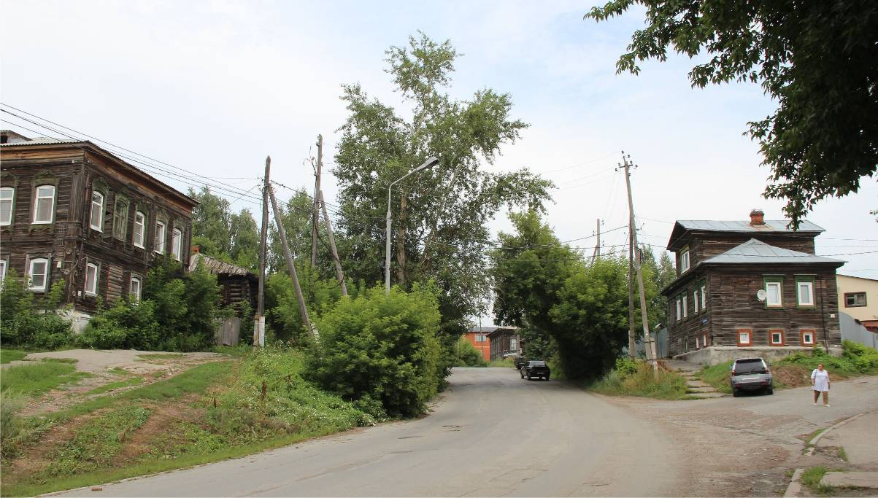
Видовая точка № 1.
Общий вид здания в строчке застройки ул. Октябрьской (Яблонская М.А., 02.08.2024)

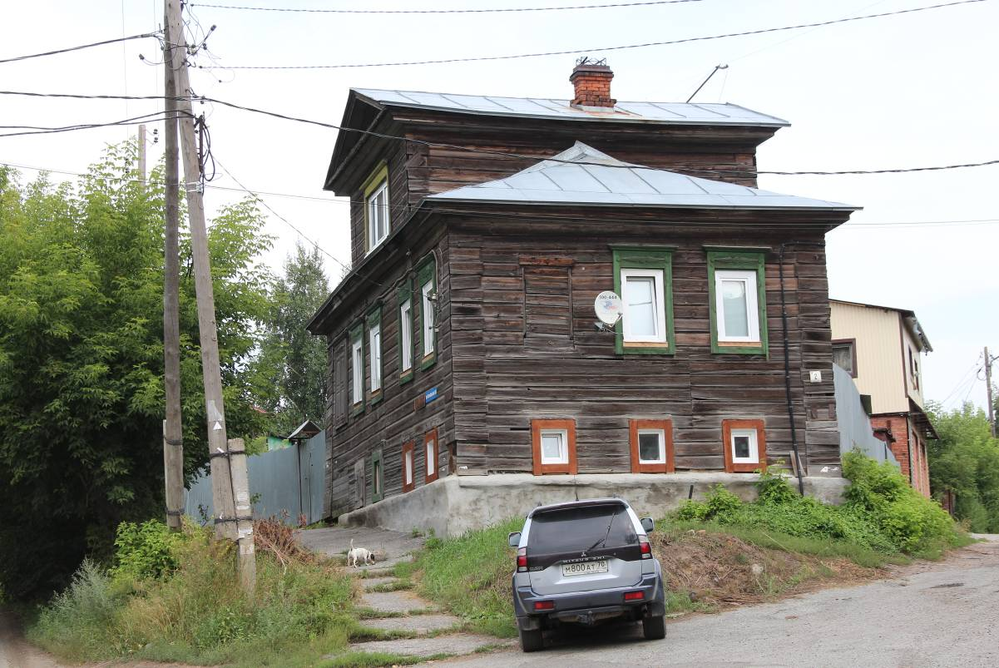
Видовая точка № 2.
Общий вид здания с юго-западной стороны (Яблонская М.А., 02.08.2024)
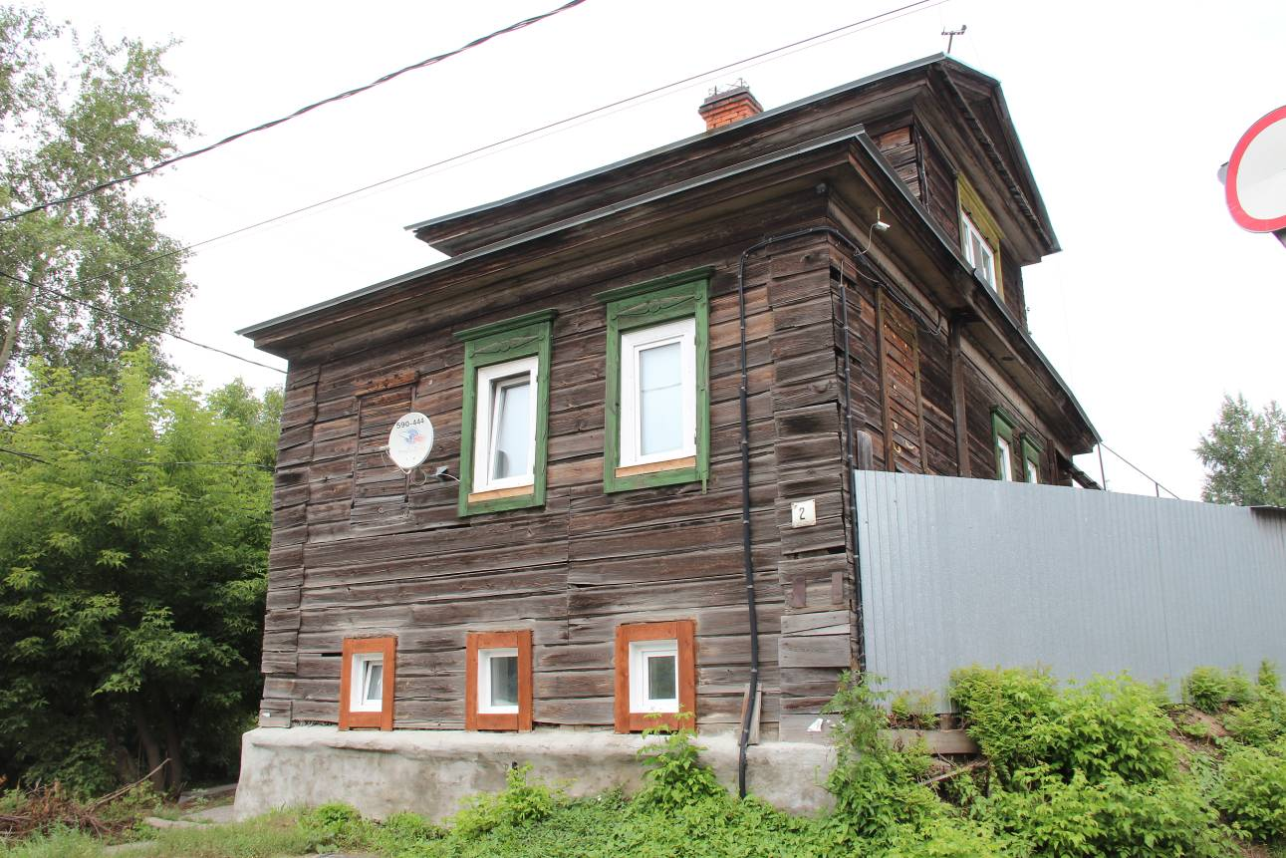
Видовая точка № 3.
Южный фасад здания (Яблонская М.А., 02.08.2024)

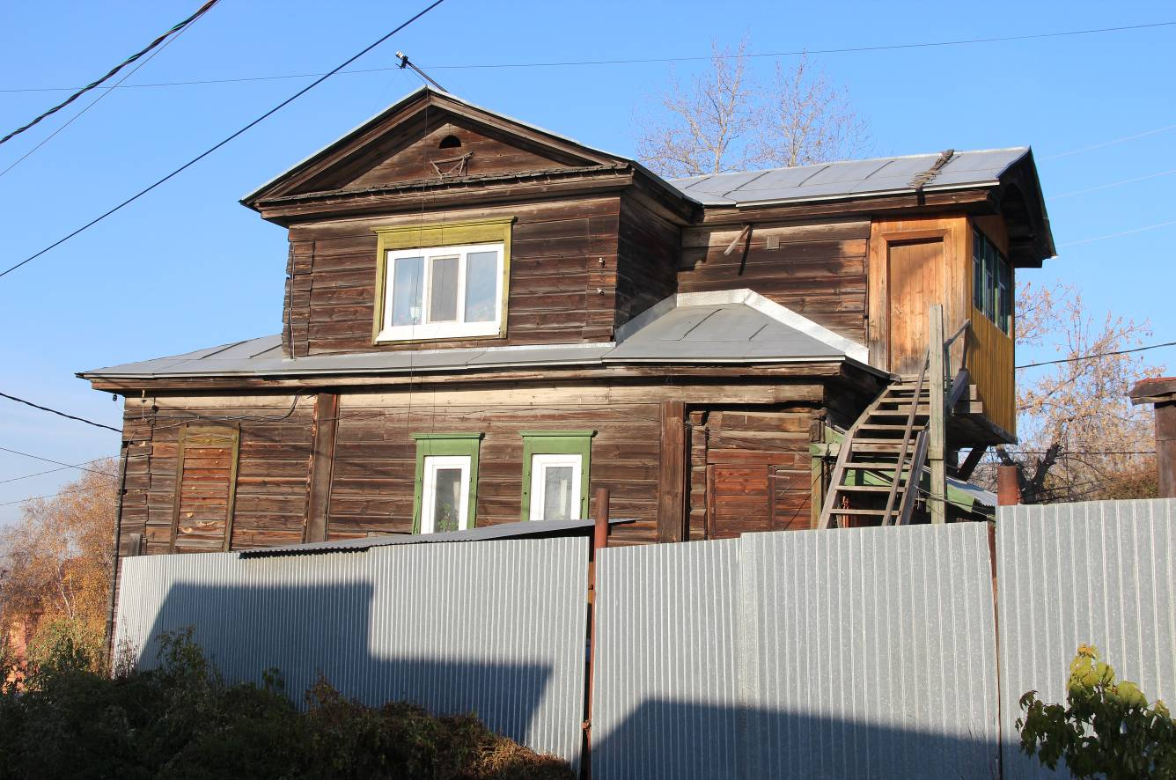
Видовая точка № 4.
Восточный фасад здания, вид с пер. Песочного (Верховая К.Е., 13.10.2021)

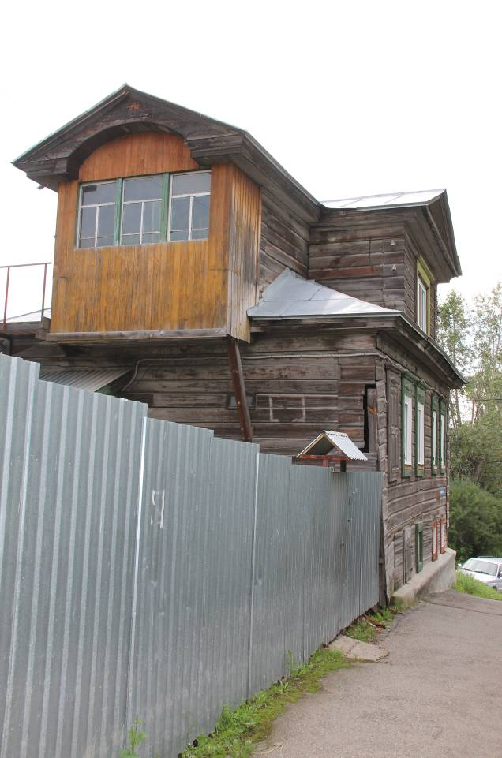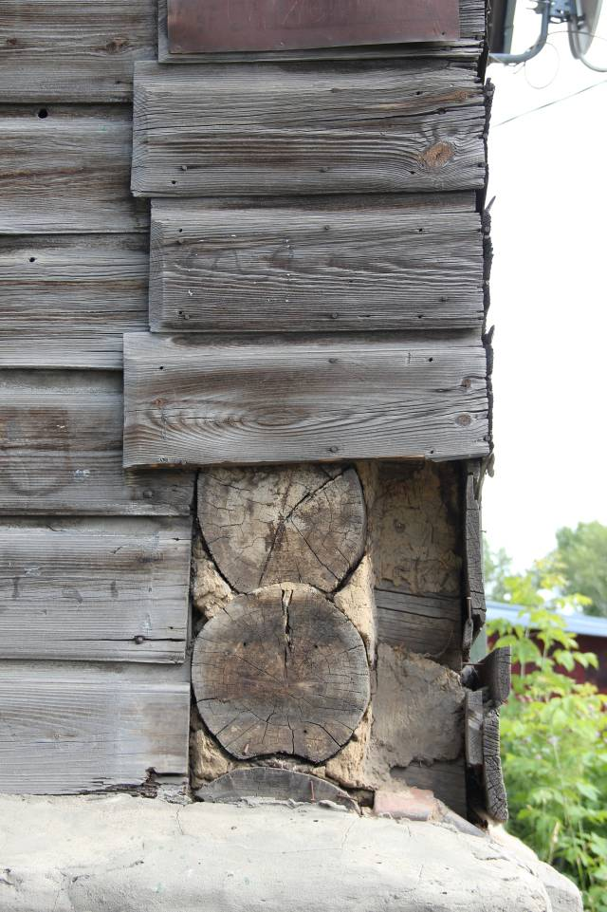
Видовая точка № 5.  Северный фасад здания с балконом  (Яблонская М.А., 02.08.2024) | Видовая точка № 6.  Фрагмент обшивки фасада  (Яблонская М.А., 02.08.2024)
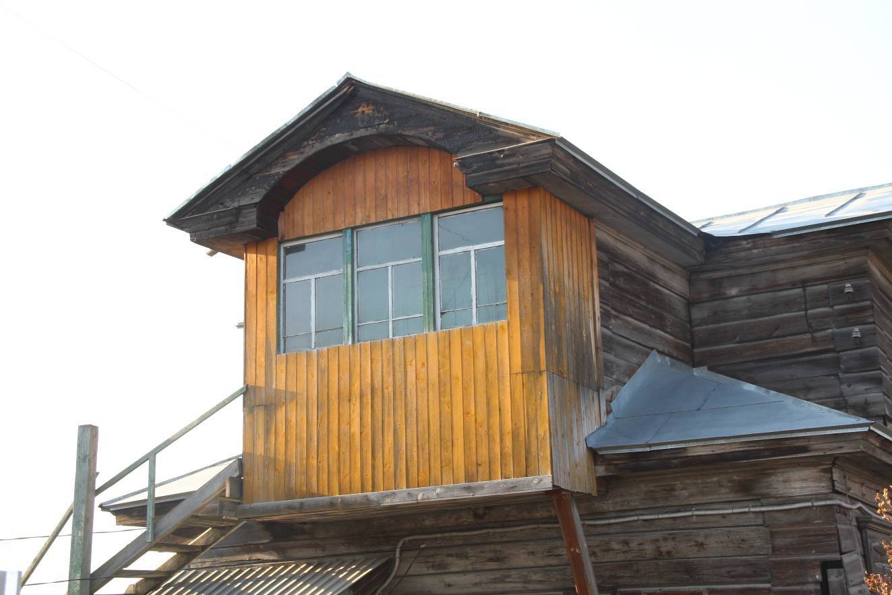
Видовая точка № 7.
Балкон мезонина северного фасада (Верховая К.Е., 13.10.2021)

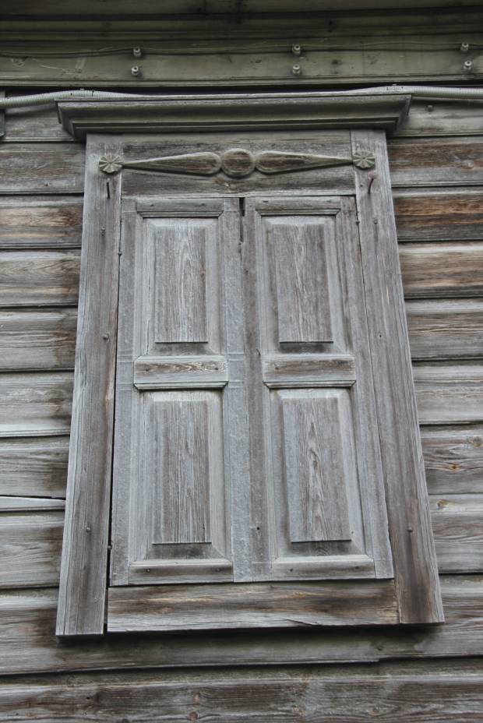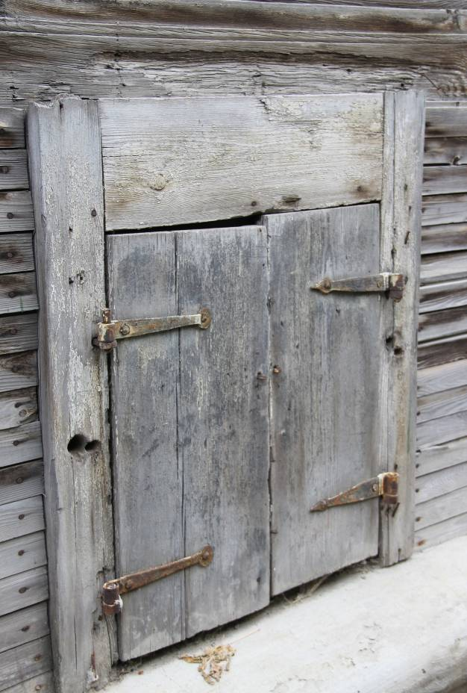
Видовая точка № 8.  Наличник 2-го этажа западного фасада со ставнями (Яблонская М.А., 02.08.2024) | Видовая точка № 9.  Наличник окна 1-го этажа западного фасада со ставнями (Яблонская М.А., 02.08.2024)

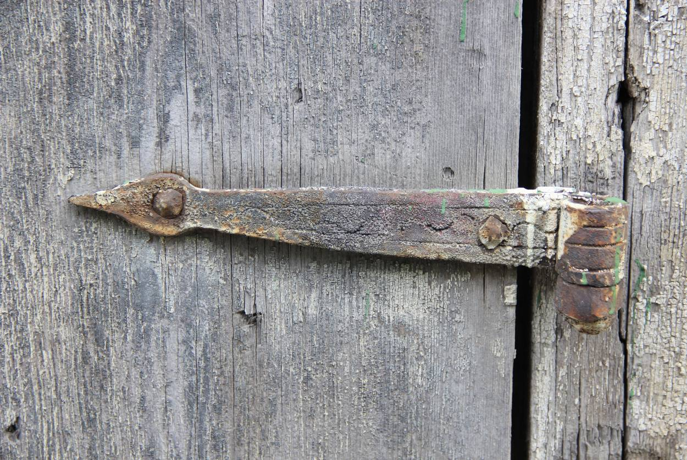
Видовая точка № 10.
Кованая скобяная фурнитура ставней окна 1-го этажа западного фасада (Яблонская М.А., 02.08.2024)

